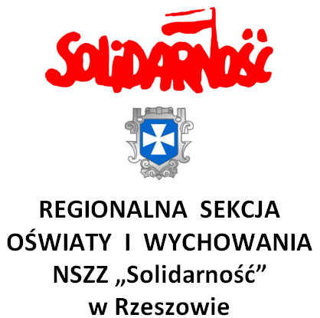

Stanowisko 1/03/2019
Regionalnej Sekcji Oświaty i Wychowania NSZZ „Solidarność” w Rzeszowie
w sprawie poparcia dla działań protestacyjnych prowadzonych przez Sekcję Regionalną Oświaty i Wychowania NSZZ „Solidarność” Regionu Małopolskiego
z dnia 13 marca 2019 r.

Regionalna Sekcja Oświaty i Wychowania NSZZ „Solidarność” w Rzeszowie popiera działania protestacyjne prowadzone przez Sekcję Regionalną Oświaty i Wychowania NSZZ „Solidarność” Regionu Małopolskiego, wyrażające dezaprobatę wobec braku reakcji rządu RP w sprawie postulatów „Solidarności” pracowników oświaty.
Działania te wynikają z ciągłego lekceważenia strony związkowej przez Minister Annę Zalewską, co przeczy deklaracjom Minister o prowadzeniu dialogu w celu rozwiązania problemów płacowych w oświacie. Sposób działania Ministerstwa nieuchronnie prowadzi do eskalacji form protestu NSZZ „Solidarność” Oświaty i Wychowania, co może doprowadzić do radykalnych działań, a protest w Małopolskim Kuratorium Oświaty jest kolejną próbą zapobieżenia strajkowi. Podkreślamy, że mamy konkretny cel, jakim jest uzyskanie podwyżek dla pracowników oświaty i zmianę struktury wynagradzania, która jest skomplikowana i wprowadza w błąd społeczeństwo.
Nasze poparcie dla działań Sekcji Regionalnej Oświaty i Wychowania NSZZ „Solidarność” Regionu Małopolskiego łączymy z apelem do Minister Anny Zalewskiej, by zaakceptowała kompromis, jakim jest spełnienie słusznych żądań NSZZ „Solidarność” Oświaty i Wychowania. Tylko satysfakcjonujące porozumienie z Rządem RP zakończy protest.

Za Regionalną Sekcję

Bogusława Buda
Przewodnicząca
Regionalnej Sekcji OiW
NSZZ „Solidarność” w Rzeszowie

